Formulario inscripción Proyecto para incubación
Convocatoria 2016

Datos básicos de los emprendedores:
Cantidad de integrantes del equipo:

(Debe completarse la siguiente información por cada uno de los integrantes del equipo emprendedor)

Datos integrante 1

Apellido y nombre:
Fecha de nacimiento:
Teléfono fijo: Celular: E-mail: CUIL Domicilio: Calle: Nro: Piso: Depto.:
Localidad:
Contacto por redes: Skype: Otro (Facebook, Linkedin, etc): Máximo nivel de estudios alcanzado: Carreras, cursos o títulos obtenidos:
Otros cursos realizados: (completar con si/no y especificar cuales):
TÉCNICOS Cuáles:
DE GESTIÓN Cuales:
Relacionados con DESARROLLO EMPRENDEDOR Cuáles:
Experiencias emprendedoras previas (Especificar las experiencias emprendedoras previas y los rubros en las que fueron desarrolladas):
Rubro o actividad:
Ha participación en ferias o eventos: cuales:
¿Pertenece a alguna institución? Cual:
Describa cuáles considera que son sus principales fortalezas personales (no más de 5 líneas):

Describa cuáles considera que son sus principales debilidades personales (no más de 5 líneas):

Equipo emprendedor:

Indique la persona del equipo emprendedor que será la responsable de las comunicaciones en relación a la presente convocatoria

Describa en no más de 2 líneas por integrante, los aspectos del proyecto a los que se dedica en particular cada uno de los integrantes.

Describa cuáles consideran que son las principales fortalezas del equipo (no más de 5 líneas):

Describa cuáles consideran que son las principales debilidades del equipo (no más de 5 líneas):

Describa si existieron otras experiencias previas como equipo emprendedor:

Datos del Proyecto / Emprendimiento

Descripción de la idea (máximo 300 palabras)

Es un proyecto o un emprendimiento en marcha:
Nombre del emprendimiento (de fantasía):

Productos y/o servicios ofrecidos:

Describa la propuesta de valor, que es lo desearían ofrecer a sus clientes (que aportes, solución de problemas, o beneficios obtendrán los clientes por adquirir lo que ustedes le ofrecen):

Complete con lo que considere relevante para describir la idea del negocio:

Sector (industrial o tecnológico) en el que se desempeña el proyecto:

Tipos de industrias asociadas al sector que se desarrolla el emprendimiento:

Describa brevemente la cadena de valor donde se inserta el emprendimiento.

Liste productos o servicios similares dentro o fuera del país:

¿Cuáles de los productos o servicios consideran que pueden ser potenciales competidores?:

Describa que considera que características diferenciales tiene el proyecto respecto a otros productos o servicios similares:

Qué aspectos considera que son innovadores en su proyecto:

¿Cuáles son sus clientes actuales?:

Cual ha sido la respuesta o recepción por parte de los mismos:

Describa los recursos de los que dispone actualmente para iniciar el emprendimiento:

Describa los recursos que les están faltando para el proyecto:

Disponen de lugar físico y/o infraestructura propia:

Han desarrollado la imagen del proyecto (logo, marcas, etc):

E-mail: Pág. Web:
Facebook: Skype:
Otro:

Nombre Legal:
Forma legal:
Domicilio: Calle: Nro: Piso: Depto.:
Localidad:
Año de inicio actividades:
¿Se ha realizado alguna inversión importante en el último año? ¿Prevé inversión para el próximo año? Lo piensa financiar
¿Solicitó alguna vez crédito bancario? ¿Le fue otorgado?
Solicitó alguna vez ANR o subsidio para la etapa de desarrollo o puesta en marcha?
Le fue otorgado?:
Que subsidios recibió y de qué montos:
En el caso de disponer de infraestructura:
El establecimiento dedicado al emprendimiento es de propiedad?
¿El establecimiento es acorde a las necesidades del proyecto?:

Nro. de personas integrantes del emprendimiento:
De los cuales: En Producción: En ventas: En administración: En Compras:
Se llevan registros de las actividades del emprendimiento?
En caso afirmativo, para que tareas:
Se han realizado actividades de capacitación en planificación para el emprendimiento?
¿Cuándo? ¿De qué tipo?
¿Se ha iniciado algún trámite de habilitación del emprendimiento? ¿Cual?:
¿Se registró la marca de los productos o servicios del emprendimiento?
Otros datos que considere relevantes:
Donde y a través de que canales se comercializan los productos y/o servicios:

Describa las materias primas utilizadas y principales proveedores:

Describa su relación con los proveedores:

Donde se realizan las ventas:

¿Ha realizados actividades de promoción?
¿Cuáles?

Describa la situación actual del emprendimiento:

Cuáles son los principales problemas a los que se enfrentan:

En qué aspectos consideran que necesitan apoyo:

Cuáles son las oportunidades de mayor relevancia para el emprendimiento:

Cuáles son las amenazas principales para el desarrollo del emprendimiento:

Respecto a la tecnología utilizada:

Describa el origen del desarrollo en que se basa el proyecto (Es un desarrollo propio, un producto de una tesis, un trabajo dentro de un grupo de investigación, etc):

Describa la tecnología o tecnologías en las que se basa y el sector al cual pertenecen:

Existen prototipos o pruebas de algún tipo:

El desarrollo ha sido validado en laboratorio?:

Ha sido probado en campo o con futuros clientes?:

En el caso de disponer de prototipos, que capacidad de producción se dispone (muchas unidades, solo algunas para pruebas):

Las características de los prototipos actuales son reproducibles?:

Es necesario realizar desarrollos técnicos para alcanzar la etapa comercial?:

Son necesarios recursos particulares (máquinas, inversiones, etc) para alcanzar una producción acorde con los requerimientos comerciales:

Modelo de negocios

Adjuntar a la presentación una descripción del modelo de negocios del proyecto (en un formato tipo Canvas como el que se adjunta):

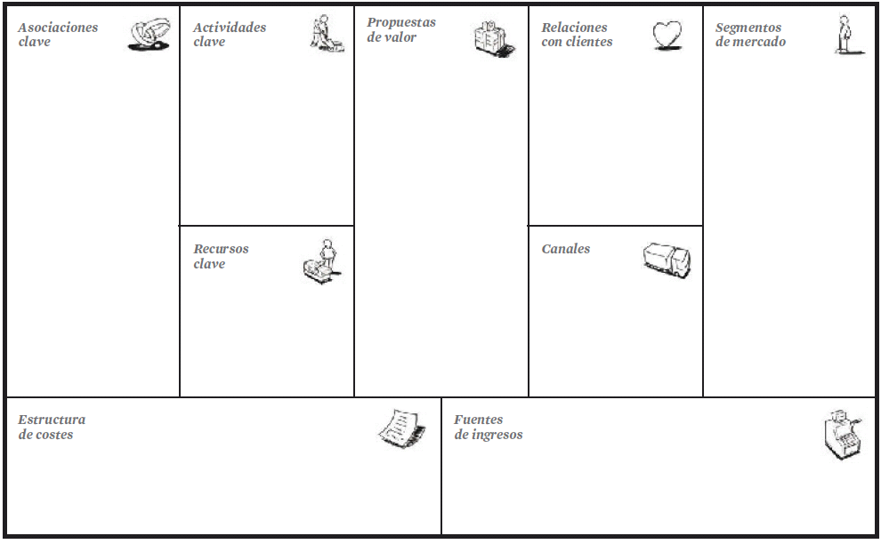

Donde se debe explicitar:

Segmentos de mercado donde se ubican sus clientes:

Propuesta de valor ofrecida:

Como es relación con los clientes:

Cuáles son los canales de distribución:

En qué consisten sus actividades claves:

Cuáles son sus Recursos claves:

Tiene asociaciones claves o estratégicas:

Cuál es su fuente de ingresos:

Como es la estructura de costos actual:

Realice una descripción de las etapas recorridas hasta la validación del modelo propuesto. Incluya si lo considera oportuno modelos de negocios anteriores y como han evolucionado durante el proceso hasta llegar al actual.

Explique porque considera que el modelo está lo suficientemente validado como para iniciar el proceso de Incubación.

